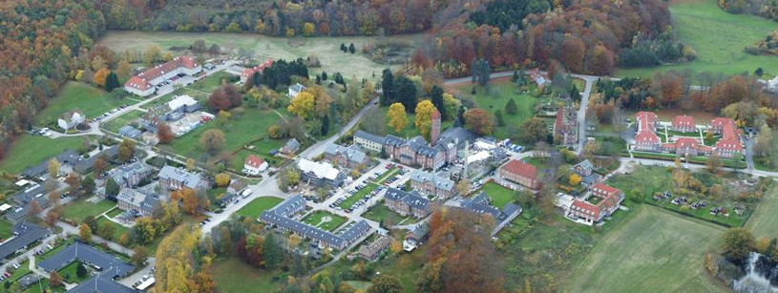
Grundejerforeningen Ebberød
Bestyrelsesmøde 3 – 19/20
Torsdag den 10. oktober 2019, kl. 20:00 – 22.15 hos Keld.
Til stede: Keld Stattau, Hans Møller-Poulsen,Lotte Dueholm, Tove Andersen, Bo Weymann.
Dagsorden/referat:
- Godkendelse af dagsorden
Godkendt.

- Tinglysning af kloakaftale med "Novafos"
- aktuel status
Keld gav aktuel status. Der er lavet et responsum, der blev tiltrådt som grundlag for den ekstraordinære generalforsamling, der er nødvendig for at komme videre med tinglysningen.

- stillingtagen til videre forløb (udkast til dagsorden og bilag for evt. ekstraordinær generalforsamling vedhæftes)
Bestyrelsen besluttede at forsøge en gang mere ift tinglysning og få ryddet de forhindringer væk, der gør, at Novafors ikke vil tiltræde (opgivelse af gæsteprincippet)
Der afholdes ekstraordinær generalforsamling onsdag 13. november kl. 19.30

- Tinglysning af de vedtagne vedtægtsændringer
- aktuel status
Der var en henvisningsfejl i vedtægterne, hvilket blev fanget i forbindelse med tinglysningen. Bestyrelsen skrev under på, at der var tale om en trykfejl, hvorfor det kan ændres uden ny generalforsamling og at beslutning og dermed tinglysning kan gennemføres.

- Høring om lokalplan 264 - Temalokalplan for bevaringsværdige bygninger i Rudersdal Kommune
Ingen indvendinger. Er udmøntning af allerede politiske beslutninger

- Status på faste - og ad hoc arbejdsområder:
Administration
- Hjertestarterkursus - dato
Lotte arrangerer med Hjerteforeningen og melder en dato ud til Keld, som udsender invitation via , ejerkredsen, FaceBook og hjemmesiden.
- Forsikringsforhold - drøftelse af tilbud fra forsikringsselskab
Blev ikke behandlet - oplæg fra administrator er endnu ikke fremsendt.
- gennemgang af forbrug pr. 1.10 2019 ( bilag medsendes)
Økonomiopfølgningen blev foretaget på mødet, og afdækkede ingen afvigelser ift budget.

Kontaktrådet - kontakt med kommunen
- Opsamling fra kontaktrådsmøde mandag den 9. september. Bilag medsendes
Keld og Mette deltog i kontaktrådet med kommunen. Arbejdet med at etablere et fælleslokal, som nu er medtaget i ombygningsplanerne for "Værkstederne" er stadig et tema i disse drøftelser.

Grønne områder og veje
- Opsamling fra "grøn rundgang" mandag den 30. september (bilag medsendes), herunder aftale for 2020
Gennemgået.

- Opsamling/status på oversigt over enkeltarbejder på grønne områder i 2019 samt forventede i 2020, herunder arbejderne omkring de væltede træer ved søen. (Bilag vedhæftes).
- De nedfaldne store grene far 2 træer ved søen i Parken blev ordnet til tilfredshed af kommunens folk.
- Ahorntræet tæt ved BSV 59, der fremstår svækket. Kommunen ansøges om vurdering heraf og i givet fald fældningstilladelse.
- Vedr. Rønnen længere nede i parken, og som stort set er gået ud, søges tilsvarende om fældningstilladelse til.
- Sikring af tulipantræet ved hallen mod yderligere grennedfald sikres ved opsætning af wire mellem grenene – udgift til dette er vedtaget ( anslået 10-12.000).
- De kommende budgetter får en fast grøn post til pleje af søbredder, så der i løbet af 3 år kommer vejen rundt om søerne ( anslået beløb på 15.000,-)
- Den japanske pileurt skal bekæmpes. Der afsættes midler til dette, så kommunens folk kan komme hver 14. dag i den kommende tid ( tilbud indhentes).
- Den "faste" grønne årsaftale med kommunen er underskrevet og forlænget med uændret budget). Der er tilfredshed med samarbejdet med kommunen. Aftalen indebærer et samlet timetal, hvorfor visse arbejder, der ellers kan ses som ekstraarbejder, kan gennemføres inden for aftaleøkonomien. Tilsvarende vil ekstraarbejder der ikke kan gennemføres inden for det samlede timetal udløse aftalte ekstrabetalinger.

- Trafikforhold på "busvejen" – status
Der er modtaget en mail fra kommunen. Trafiktællingerne gennemføres i slutningen af oktober, hvilket ligger inden forsøgsvis opsætning af bump på Tyringevej i løbet af november.
- Trafiktælling i Ebberød – status
Trafiktælling gennemføres i slutningen af oktober
- Trafiksikkerhedsforbedringer i Ebberød( BSV, SMV, m.m.) - drøftelse af tilbud fra "Dines Jørgensen"
Det blev besluttet, at godkende tilbuddet fra Dines Jørgensen og beskrivelse af en "helhedsplan" for diverse trafiksikkerhedsforbedringer og en vurdering af hvad det generelle vedligehold af de private fællesveje i GF' område vil koste i årlig budget. Planerne udarbejdes, så det kan behandles på den ordinære generalforsamling i april 2020

- Dato for næste bestyrelsesmøde
- næste møde afholdes onsdag den 26. november - hos Lotte

- Evt.

